T.C.
TRABZON ÜNİVERSİTESİ
YABANCI DİLLER YÜKSEKOKULU
YÖNETİM KURULU KARARI

Sayı: 40
Tarih: 17.09.2024

Toplantıda Bulunanlar
Doç. Dr. Handan ÇELİK | BAŞKAN (Müdür)
Öğr. Gör. Yıldıray KURNAZ | ÜYE (Müdür Yrd.)
Öğr. Gör. Gökçenaz GAYRET | ÜYE (Müdür Yrd.)
Doç. Dr. Mehmet KOKOÇ | ÜYE
Doç. Dr. Aynur YILMAZ | ÜYE
Dr. Öğr. Üyesi İbrahim EROL | ÜYE
Yüksekokul Sekreteri Furkan UÇAR | RAPORTÖR

GÜNDEM
1. Yüksekokulumuz Yabancı Diller Bölümü hazırlık programında 2024-2025 eğitim-öğretim yılında (güz-bahar) uygulanacak ders programı ve ders yüklerinin görüşülmesi hususu.
2. Yüksekokulumuz Yabancı Diller Bölümü hazırlık programına kayıtlı olup hazırlık sınıfından muaf olma talebinde bulunan öğrencilerin muafiyet taleplerinin görüşülmesi.
3. Yabancı Uyruklu Öğretim Elemanı olarak Yüksekokulumuz bünyesinde görev yapan Öğr. Gör. Abed Alqader Eid AL RAFAYAH'ın sözleşme süresinin uzatılması hususu.
4. Gelen Evrak.
Toplantı Yabancı Diller Yüksekokul Müdürü Doç. Dr. Handan ÇELİK başkanlığında saat 15:00’da başladı. Gündem maddelerinin görüşülmesine geçildi.

KARAR

- Yüksekokulumuz Yabancı Diller Bölümü hazırlık programında 2024-2025 eğitim-öğretim yılında (güz-bahar) uygulanacak ders programı ve ders yükleri görüşüldü.
Üniversitemiz bünyesinde İngilizce zorunlu hazırlık sınıfı bulunan bölümlerine kayıt yaptıran öğrencilerden “Trabzon Üniversitesi Yabancı Diller Yüksekokulu Zorunlu Yabancı Dil Hazırlık Sınıfı ve Önlisans - Lisans Düzeyi Ortak Zorunlu Yabancı Dil Dersleri Eğitim- Öğretim ve Sınav Yönergesi” uyarınca 2024-2025 eğitim öğretim yılın güz-bahar dönemlerinde Yüksekokulumuz bünyesinde yürütülecek İngilizce hazırlık eğitimlerine ait ders programı ve ders yüklerinin ekte gösterildiği gibi uygulanmasına,
Oy birliği ile karar verilmiştir.

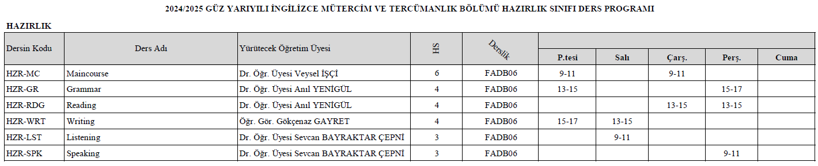

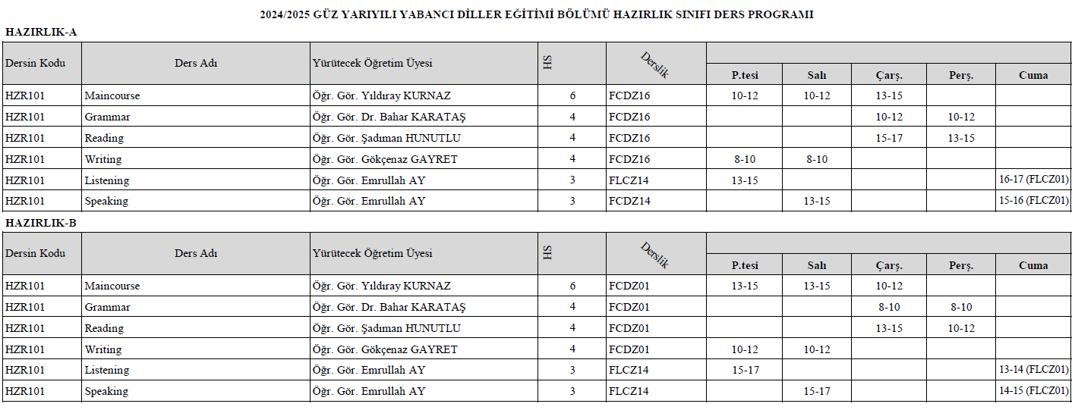

- Yüksekokulumuz Yabancı Diller Bölümü hazırlık programına kayıtlı olup hazırlık sınıfından muaf olma talebinde bulunan öğrencilerin muafiyet talepleri görüşüldü.

2-1 Yüksekokulumuz Yabancı Diller Bölümü Hazırlık Programına kayıtlı olup YDS puanına göre hazırlık sınıfından muaf olma talebinde bulunan Ceren DALMAN’ın muafiyet talebi görüşüldü.

Yüksekokulumuz Yabancı Diller Bölümü Hazırlık Programına kayıtlı olup Yabancı Dil Bilgisi Seviye Tespit Sınavı puanına (YDS 2024/1-90,00) göre hazırlık sınıfından muaf olma talebinde bulunan Ceren DALMAN’ın (T.C. 11343018898) muafiyet talebi Yabancı Diller Bölüm Başkanlığının olumlu görüşü gereği değerlendirilmiş olup "Trabzon Üniversitesi Yabancı Diller Yüksekokulu Zorunlu Yabancı Dil Hazırlık Sınıfı ve Önlisans - Lisans Düzeyi Ortak Zorunlu Yabancı Dil Dersleri Eğitim- Öğretim ve Sınav Yönergesi"nin 5'inci maddesi 2/c bendi uyarınca hazırlık sınıfından muaf olmasının uygun olduğuna,

Gereği için Öğrenci İşleri Daire Başkanlığına gönderilmesine oy birliği ile karar verildi.

2-2 Yüksekokulumuz Yabancı Diller Bölümü Hazırlık Programına kayıtlı olup YÖKDİL puanına göre hazırlık sınıfından muaf olma talebinde bulunan Ceren DALMAN’ın muafiyet talebi görüşüldü.

Yüksekokulumuz Yabancı Diller Bölümü Hazırlık Programına kayıtlı olup Yükseköğretim Kurumları Yabancı Dil Sınavı puanına (YÖKDİL 2024/1-91,25) göre hazırlık sınıfından muaf olma talebinde bulunan İrem ÖZÇELİK’in (T.C. 12206599554) muafiyet talebi Yabancı Diller Bölüm Başkanlığının olumlu görüşü gereği değerlendirilmiş olup "Trabzon Üniversitesi Yabancı Diller Yüksekokulu Zorunlu Yabancı Dil Hazırlık Sınıfı ve Önlisans - Lisans Düzeyi Ortak Zorunlu Yabancı Dil Dersleri Eğitim- Öğretim ve Sınav Yönergesi"nin 5'inci maddesi 2/c bendi uyarınca hazırlık sınıfından muaf olmasının uygun olduğuna,
Gereği için Öğrenci İşleri Daire Başkanlığına gönderilmesine oy birliği ile karar verildi.

2-3 Yüksekokulumuz Yabancı Diller Bölümü Hazırlık Programına kayıtlı olup eğitim dili aynı olan programdan mezun olduğu için hazırlık sınıfından muaf olma talebinde bulunan Kübra USTAALİOĞLU’ın muafiyet talebi görüşüldü.

Yüksekokulumuz Yabancı Diller Bölümü Hazırlık Programına kayıtlı olup 30.05.2024 tarihinde Dokuz Eylül Üniversitesi /Buca Eğitim Fakültesi/İngilizce Öğretmenliği (İngilizce) programından mezun olduğunu bildirerek hazırlık sınıfından muaf olma talebinde bulunan Kübra USTAALİOĞLU’nun (T.C. 59032428856) muafiyet talebi Yabancı Diller Bölüm Başkanlığının olumlu görüşü gereği değerlendirilmiş olup "Trabzon Üniversitesi Yabancı Diller Yüksekokulu Zorunlu Yabancı Dil Hazırlık Sınıfı ve Önlisans - Lisans Düzeyi Ortak Zorunlu Yabancı Dil Dersleri Eğitim- Öğretim ve Sınav Yönergesi"nin 5'inci maddesi 2/f bendi uyarınca hazırlık sınıfından muaf olmasının uygun olduğuna,
Gereği için Öğrenci İşleri Daire Başkanlığına gönderilmesine oy birliği ile karar verildi.

- Üniversitemiz bünyesinde Yabancı Uyruklu Öğretim Elemanı olarak çalışan Öğr. Gör. Ahmad Abed Alqader Eid AL RAFAYAH’ın görev süresinin uzatılması hususu görüşüldü.

Üniversitemiz bünyesinde Yabancı Uyruklu Öğretim Elemanı olarak görev yapan Öğr. Gör. Ahmad Abed Alqader Eid AL RAFAYAH’ın sözleşme süresinin, Üniversitemiz bünyesinde yürütülen yabancı dil hazırlık sınıflarında ve yabancı dil derslerinde görev alacak öğretim elemanı ihtiyacını karşılamak üzere Yüksekokulumuz Yabancı Diller Bölümü Yabancı diller Anabilim dalı bünyesinde 01.01.2025-31.12.2025 tarihleri arasında 1 yıl süreyle, 2547 sayılı Yükseköğretim Kanununun 34’üncü maddesi uyarınca uzatılmasının uygun olduğuna,

Gereğinin Personel Daire Başkanlığınca yerine getirilmesine oy birliği ile karar verilmiştir.

….. Toplantı saat 15.30 da sona ermiştir….

